Temat: Programujemy w Logomocji - piszemy polecenia.
Pobierz program – link
https://logo.oeiizk.waw.pl/index.php?sr=glowna
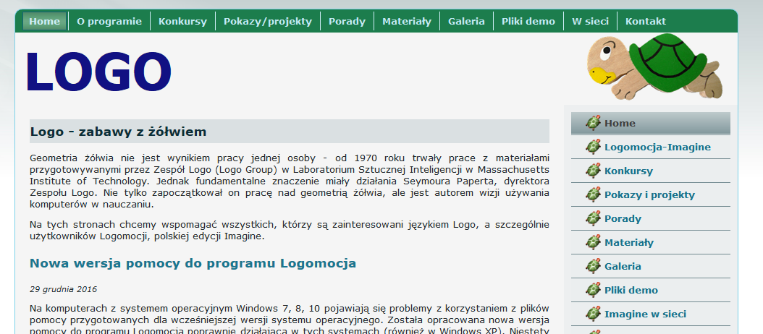
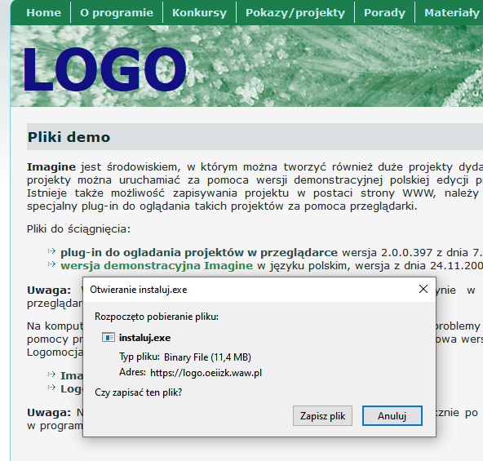

Zainstalujcie ją na swoim komputerze (to jest wersja demo nie będzie można zapisać pracy, ale w tych warunkach musi nam to wystarczyć).
Na pulpicie pojawią się dwie ikony. Uruchomcie tę, która jest zaznaczona na obrazku
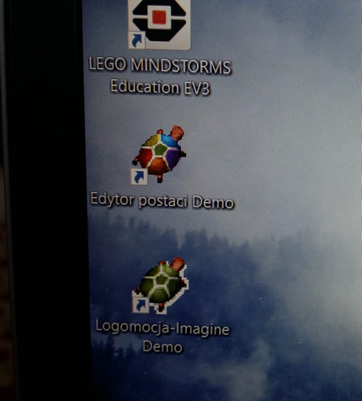
Ekran tekstowy w programie Logomocja służy do wprowadzania poleceń zrozumiałych dla żółwia.
Po wprowadzeniu błędnej instrukcji w wierszu poleceń ekranu tekstowego pojawi się komunikat o niezrozumiałej dla żółwia instrukcji.
Obszar roboczy to obydwa ekrany: graficzny i tekstowy.
Polecenia wpisane w wierszu poleceń zostaną wykonane przez żółwia po zatwierdzeniu poleceń naciśnięciem klawisza Enter.
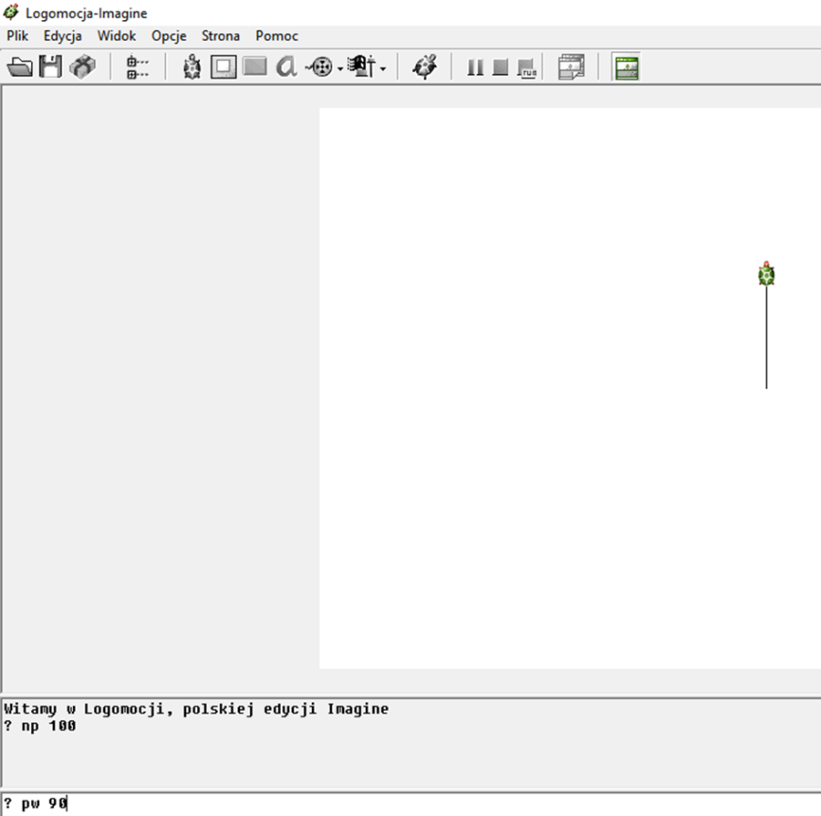
Ekran tekstowy
np 100 oznacza idź naprzód 100 kroków polecenie zatwierdzacie Enterem

Podstawowe komendy do programu. Wpisujemy je do edytora tekstowego
pż - (pokaż żółwia) jeśli jest nie widoczny, pokazuje zółwia
sż - (schowaj żółwia) chowa żółwia
cs - (clear screen) czyści cały ekran z wpisanych procedur i ustawia żółwia na środku
zmaż – wymazuje wszystko z ekranu, żółw pozostaje na swoim miejscu
ścier – opuszczanie gumki do ścierania
wróć – ustawienie żółwia na środku ekranu
np - (naprzód) przesuwa zółwia do przodu o daną liczbę kroków np. np 100.
ws - (wstecz) cofa żółwia o daną liczbę kroków np. ws 50
lw - (lewo) przesuwa żółwia o dany kąt w lewo np. lw 90
pw - (prawo) przesuwa żółwia o dany kąt w prawo np. pw 90
koło – rysuje koło o podanej średnicy (środek w miejscu, gdzie aktualnie stoi żółw)
okrąg – rysuje okrąg o podanej średnicy (środek w miejscu, gdzie aktualnie stoi żółw)
pod - podnieś pisak
opu - opuść pisak
powtórz - powtarza daną operację X razy np. powtórz 4
ustaltło - ustala dane tło
ukp - ustal kolor pisaka.
ugp - ustal grubość pisaka
ukm – ustal kolor malowania
uwm – ustal wzór malowania
zamaluj – zamalowuje dany element poprzednio ustalonym wzorem malowania

Narysuj rysunki z zadania 1 i 2 za pomocą poleceń dla żółwia

Zadanie 1

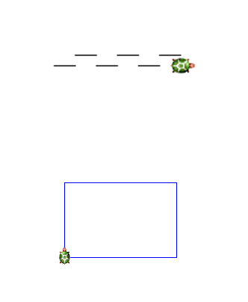

Zadanie 2

